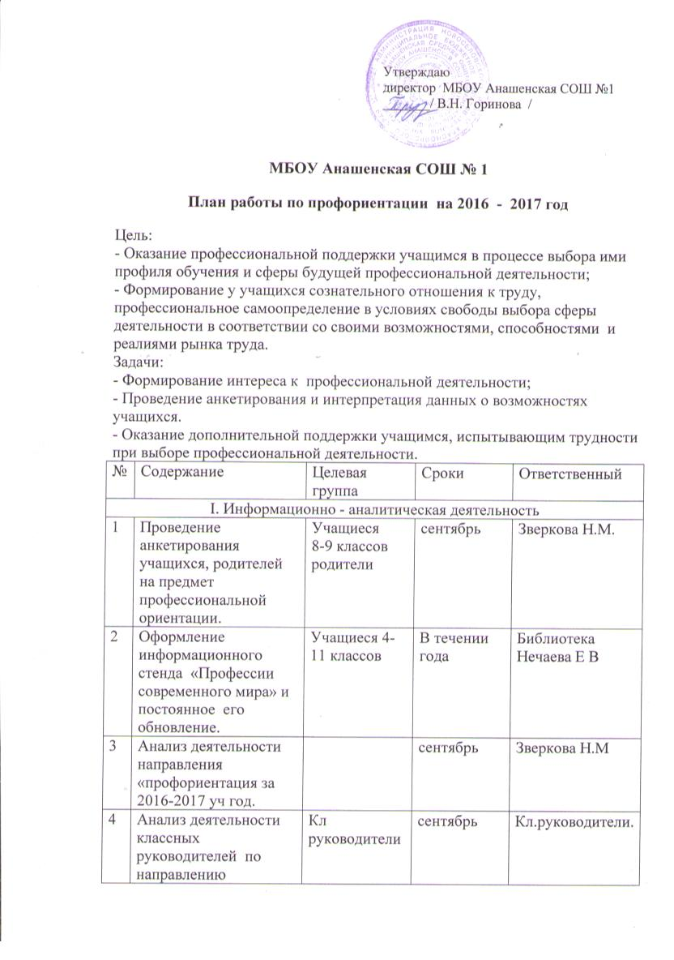

II. Организационно - методическая деятельность
1 | Пополнение базы методических разработок уроков, тренингов. |  | В течении года | Библиотека Нечаева Е.В
2 | Обзор новинок методической литературы по профориентации. | учителя | В течении года | Зверкова Н.М.
3
III. Работа с педагогическими кадрами
1 | Проведение организационного педагогического консилиума по планированию работы «профориентация» классными руководителями | Кл руководители | сентябрь | Зверкова Н.М.
2 | Информированность педагогов о новшествах в сфере профориентации | Педагоги | В течении года | Зверкова Н.М.
3 | Разработка рекомендаций педагогам по организации работы с разными возрастными группами. | Педагоги  Кл руководители | октябрь | Зверкова Н.М.
IV. Работа с родителями
1 | Проведение краевого родительского собрания по теме  «Выбор профессии-выбор будущего» | родители | октябрь | Зверкова Н.М.
2 | Индивидуальные беседы с родителями | родители | В течении года | Кл руководители.
3 | Тематические родительские собрания |  | Один раз в полугодие | Кл. Руководители.
V. Работа с учащимися
1 | Анкетирование учащихся на предмет профориентации | Учащиес7-9 кл | сентябрь | Кл руководители
2 | Школьный конкурс рисунков для 1-4 классов | 1-4 кл | октябрь | Зверкова Н.М.
3 | «Из первых рук» -Экскурсия на предприятия бюджетной сферы. | 6-7 классы  8-9 класс | Октябрь  май | Зверкова Н.М.
4 | Круг чтения. Н.Лесков. «Левша» | 4-5 кл | декабрь | Библиотека  Нечаева Е.В.
5 | Творческая работа «Профессии моих родителей» | 5-8 кл | январь | Зверкова Н.М.
6 | Пути получения профессии. Рынок образовательных услуг. | 9-11 кл | ноябрь | Зверкова Н.М.
7 | Рабочая тетрадь ученика «Основы профессионального самоопределения. | 9 класс | В течении года | Зверкова Н.М
8 | Творческий проект «Мои профессиональные планы». | 5-9 кл | март | Зверкова Н.М.
9 | Школьный конкурс портфолио  по профориентации. | 8-9 кл | Апрель-май | Зверкова Н.М.
10 | День профориентации в школьном лагере с дневным пребыванием. | Воспитанники лагеря | июнь | Зверкова Н.М.

Руководитель направления : Зверкова Н.М.

